FICHE PROFESSEUR
« À mon frère blanc » – A1

Niveau/classe | A1
Document ressource | « Poème à mon frère blanc » : poème sénégalais de Léopold Sédar Senghor
Thème | Couleurs, francophonie
Objectifs | Savoir-faire – Færdighedsmål  - Identifier les couleurs  - Reconnaître le nom des couleurs à l’écoute  - Ecrire le nom des couleurs  Savoirs – Vidensmål  - La poésie francophone et un célèbre poète sénégalais
Temps | 40 min

INFORMATIONS

Notes biographiques
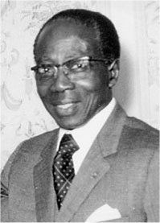
Léopold SEDAR SENGHOR

Né à Joal (au Sénégal) en1906.
Décédé à Verson (en France) en 2001.
Homme politique, écrivain et poète sénégalais.
A été le premier président de la République du Sénégal (1960-1980).
A publié des essais, où il définit la notion de "négritude" et des recueils de poèmes.
A aussi été le premier Africain à siéger à l’Académie française.

Senghor explique en ces termes le concept de Négritude :
« La Négritude, c’est l’ensemble des valeurs culturelles du monde noir, telles qu’elles s’expriment dans la vie, les institutions et les œuvres des Noirs. Je dis que c’est là une réalité : un nœud de réalités » (Liberté 11, Négritude et Humanisme, p. 9).

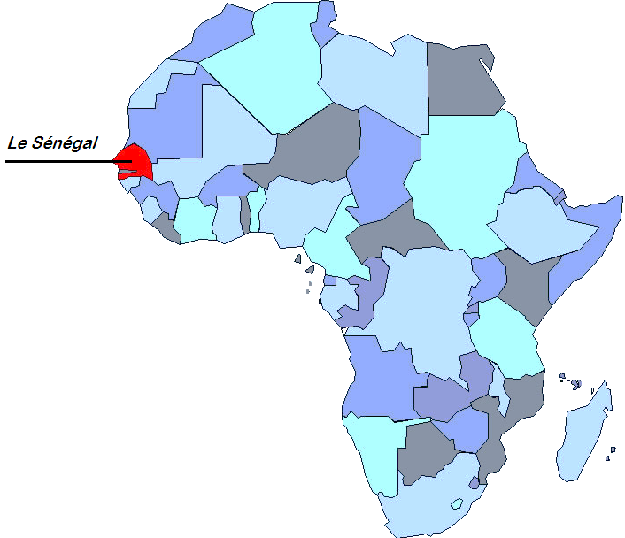

- J’ÉCOUTE ET JE COMPLÈTE
- Lire lentement le texte pour que les élèves complètent.
- Correction : les élèves lisent chacun à leur tour une phrase et épèlent les mots corrects.
À mon frère blanc

Cher frère blanc,
Quand je suis né, j'étais noir,
Quand j'ai grandi, j'étais noir,
Quand je suis au soleil, je suis noir,
Quand je suis malade, je suis noir,
Quand je mourrai, je serai noir.

Tandis que toi, homme blanc,
Quand tu es né, tu étais rose,
Quand tu as grandi, tu étais blanc,
Quand tu vas au soleil, tu es rouge,
Quand tu as froid, tu es bleu,
Quand tu as peur, tu es vert,
Quand tu es malade, tu es jaune,
Quand tu mourras, tu seras gris.

Alors, de nous deux,
Qui est l'homme de couleur ?

Léopold SEDAR SENGHOR

- J’ASSOCIE L’IMAGE À SA COULEUR.
- JE CHERCHE ET JE M’EXERCE

